Carmen Gagnon

CATALYSTE Asesora - voyagine@hotmail.com

Enero 2023

Plan de marketing digital

EMPRESA

Content

Introducción 4

1. Plan 5

Perfil de la organización 5

Proyecto 5

Estrategia 6

Formación 6

Costos e inversiones 6

Periodo de tiempo 7

2. Marca 8

Logotipos 8

Colores y fuentes 8

Encabezamiento 8

3. Construir 9

Construir un sitio web 9

Estructura del sitio web 9

Hosting, dominio y tecnología 9

Optimizar el motor de búsqueda 10

Encontrar palabras clave 10

Palabras clave de sus clientes 11

Página Inicio 13

Vídeos e imágenes 14

Diseño receptivo: móvil 14

Promociónate de forma local 15

Google My Business 15

Presencia en las redes sociales 16

Facebook 17

YouTube 17

Anúnciese en diferentes plataformas 17

Publicidad pagada 17

Newsletter 18

Suscríbir a la NewsLetter 18

Lista de suscriptores 18

Cómo crear NewsLetter 18

4. Medida 20

Registrar con Google Analytics 20

Enviar mapa del sitio a Google Search Console 20

Cómo utilizar Google Analytic 21

Adquisición: cómo las personas encuentran su sitio web 21

Compromiso: lo que hacen las personas cuando están en su sitio web 22

Demográfico: quién visita su sitio web 22

Tecnología: cómo visitan su sitio web 23

Analytics en YouTube 23

Analytics en Facebook 24

5. Mantener 25

Promoción de su contenido 25

Calendario de contenido 25

Publicar en las redes sociales 25

Actualizar el sitio web 26

Blog de su sitio web 26

Mantenimiento del sitio web 27

Apéndice 1: Acceso 28

Gmail and Google Account 28

Hosting and Domain 28

Website WordPress 28

Google tools 28

Facebook 28

YouTube 28

How to add another account to gmail 29

# Introducción

En el mundo digital actual, el primer lugar que las personas miran cuando quieren comprar un producto es en línea. Si no tiene presencia en la Web, no lo encontrarán y no podrá competir. Si un cliente potencial no puede encontrarlo en línea puede llegar a la conclusión de que su empresa no parece ser legítima.

Todas buenas razones para desarrollar un Plan de Marketing Digital para EMPRESA. Encontrarás en los siguientes apartados, todos los detalles sobre el trabajo realizado por tu asesor para mejorar tu presencia en la web y cómo mantener los logros.

El primer pasó y probablemente el más importante es identificar al equipo responsable de llevar a cabo el plan. El plan se extiende a lo largo de algunos años y requerirá un seguimiento regular. Convertir su plan en acciones regulares lo ayudará a aprovechar el mundo digital.

# Plan

Perfil de la organización  
Nombre de la organización:

Marca:

Tipo de organización:

Visión

Misión

Valores

## Proyecto

De EMPRESA

* Quien?

Del Ministerio

* Quien?

De CATALYSTE+:

* Carmen Gagnon – CATALYSTE+ Advisor for Website and Digital Marketing

## Estrategia

La estrategia para EMPRESA.

1. Cree un sitio web de comercio electrónico para vender los productos en línea. Se ofrecerá una transferencia al banco o contra reembolso. Presentación de EMPRESA con todos los servicios a ofrecer.
2. Marca: Mejore el encabezado del sitio web y las redes sociales. Mejora las imágenes de los productos.
3. Optimización del motor de búsqueda en el sitio web para una mejor clasificación
4. Destaca a nivel local con Google My Business, Google Map
5. Introducción al equipo de marketing digital
6. Integración de las redes sociales con el sitio web
7. Administración de la tienda online
8. Lanzamiento del sitio web con redes sociales
9. Medir la presencia en la web

## Formación

|  |  |  |  |  |
| --- | --- | --- | --- | --- |
| **Formación** | **Numero de empleados** | | | |
| **Descripción de la formación** |  | | |
| **2021** | **2022** | **Después de la pandemia** | |
| Sitio Web | Administración del sitio web de la tienda online. Actualizaciones de WordPress |  |  |  |
| Marketing Digital | Introducción al marketing digital con el plan |  |  |  |
| Redes sociales | Facebook – YouTube |  |  |  |
| Google | Google My Business Google Analytics basics |  |  |  |
| Storytelling | Campaña Storytelling para redes sociales |  |  |  |
| Marc | Creación de marca de folletos, volantes |  |  |  |
| NewsLetter | Cómo crear NewsLetter |  |  |  |

## Costos e inversiones

|  |  |  |  |
| --- | --- | --- | --- |
| **Actividades** | **$$$** | | |
| **2020** | **2021** | **2022** |
| **Web Hosting y Dominio**   * Plan de 3 años + dominio de 1 año * Renovación de dominio | 150$ US | 15$ US | 15$ US |
| **Formación**   * Mantenimiento del sitio web * Producción de contenido para redes sociales - NewsLetter, etc. |  |  |  |

## Periodo de tiempo

|  |  |  |  |  |  |
| --- | --- | --- | --- | --- | --- |
| Tareas | 2023 | | | 2024 | |
|  |  |  |  |  |  |
| Planificación  Cuestionario web |  |  |  |  |  |
| Alojamiento y dominio |  |  |  |  |  |
| Construir sitio web |  |  |  |  |  |
| Marca |  |  |  |  |  |
| Lista de productos y condiciones |  |  |  |  |  |
| Entrenando a Woo Commerce |  |  |  |  |  |
| Introducción al marketing digital |  |  |  |  |  |
| Motor de búsqueda de optimización |  |  |  |  |  |
| Google My Business |  |  |  |  |  |
| Hazte notar a nivel local |  |  |  |  |  |
| Redes sociales Facebook |  |  |  |  |  |
| Redes sociales YouTube |  |  |  |  |  |
| Google Analytic |  |  |  |  |  |

# Marca

En el proyecto de EMPRESA se incluyó un diseñador gráfico y de marca. Ayuda a orientar el sitio web, optimizar las imágenes y preparar algunos encabezados que se utilizarán en la Estrategia de Marketing Digital.

## Logotipos

## Colores y fuentes

## Encabezamiento

# Construir

## Construir un sitio web

El principal objetivo del sitio web es vender los productos en línea. Sin embargo, no será posible pagar en línea bajo las condiciones del país que no facilita este método de pago. Se mencionará el pago mediante transferencia bancaria o contra reembolso. Para acceder al sitio web como administrador, encontrará el código y la contraseña en el Apéndice 1.

### Estructura del sitio web

El sitio web https://www.EMPRESA.com se divide en 6 páginas principales:

* **Inicio**: Presentación de los productos en general, botones de la Tienda, condiciones, reseña de clientes y últimos artículos del blog.
* **Quiénes somos**: Presentación de EMPRESA, visión y misión, video corto presentando EMPRESA y sus servicios
* **Tienda**: Dividida en categorías de productos. Aquí es donde los clientes comprarán. El complemento Woo Commerce se utiliza para la cuenta del cliente, el carrito, el comando, la lista de deseos y el mensaje para los clientes.
* **Blog**: se puede utilizar para presentar nuevos productos o eventos relacionados con EMPRESA
* **Galería**: Imágenes para EMPRESA
* **Contacto**: Toda la información para contactar con la empresa
* **Pie de página** en cada página: enlaces a redes sociales, suscripción al boletín, cómo contactar

### Hosting, dominio y tecnología

El dominio y el alojamiento son con Hostgator. Para los nuevos clientes, el precio es muy competitivo si firmas por 3 años. Para acceder al host, debe iniciar sesión con el código proporcionado en el Apéndice 1.

El dominio es https://www.EMPRESA.com

El sitio web está configurado con WordPress. Un código de administrador permite al usuario actualizar el sitio web.

* Tema: Ocean WP con algunos complementos para mejorar la apariencia y las instalaciones de woo commerce
* WooCommerce: para la tienda
* Gutentor: como creador de páginas
* Formulario de contacto 7: para la página de contacto
* Boletín: para suscribirse y eventualmente desarrollar un boletín.

## Optimizar el motor de búsqueda

Los motores de búsqueda tienen fórmulas o algoritmos que les ayudan a ordenar la lista de resultados. Los motores de búsqueda pueden ver qué tan popular es su sitio o lo que otras personas o sitios dicen sobre usted. Pueden considerar palabras en sus páginas web o palabras clave en el código de una página para comprender mejor el tema. También considerarán la ubicación geográfica del buscador. Y, con la explosión del uso de dispositivos móviles, los motores de búsqueda ahora consideran los dispositivos que usan las personas cuando realizan una búsqueda.

¿Qué palabras se usarían si sus clientes tuvieran que encontrarlo en la web? ¿Cuáles son las tendencias? Tu objetivo será ayudar a los motores de búsqueda a que tu negocio aparezca en los primeros resultados.

### Encontrar palabras clave

#### Palabras clave de Google

Cuando buscas en Google, ves que algunas palabras aparecen automáticamente. Si usa una oración, también verá algunas sugerencias de oraciones que aparecen. Es un obsequio de Google que le brinda las palabras que más usan los buscadores. Así que intente insertar algunas de estas palabras o textos en las páginas de su sitio web.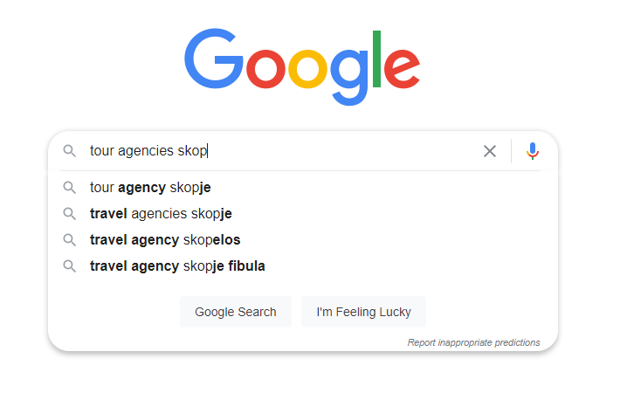 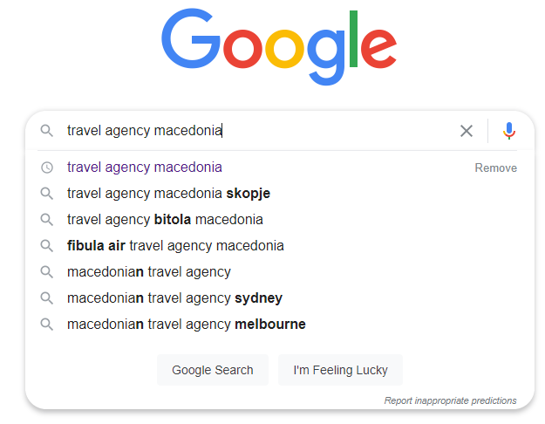 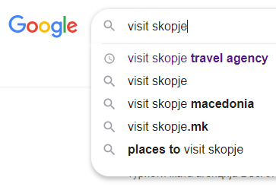

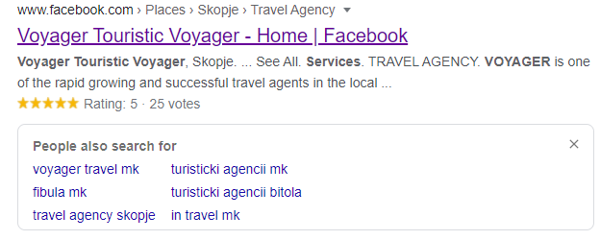

### Palabras clave de sus clientes

La forma más sencilla de encontrar las palabras clave es preguntar directamente a sus clientes. Como te encontraron?

Palabras clave con herramientas

Encontrará muchos sitios que le ayudarán a encontrar palabras clave relacionadas con su negocio. Estos sitios lo ayudarán a encontrar las palabras utilizadas por los usuarios de Internet y pueden inspirarlo a integrar estas palabras en su sitio.

##### Uber suggest

Uber Sugiere te ofrece 3 búsquedas por día gratis y te dará una idea de cuánto costaría un clic en algunas palabras clave si decides anunciarte usando pago por clic.

<https://neilpatel.com/ubersuggest/>

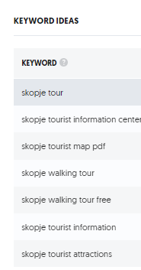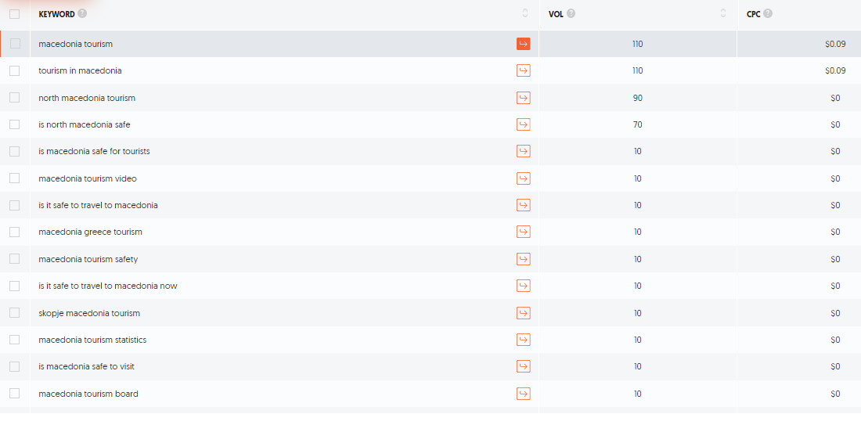

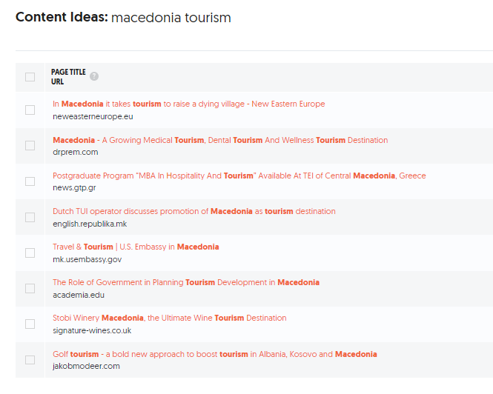También le dará algunas ideas de contenido sobre cómo usar las palabras clave en los títulos o contenidos de su sitio web.

##### Answer the public

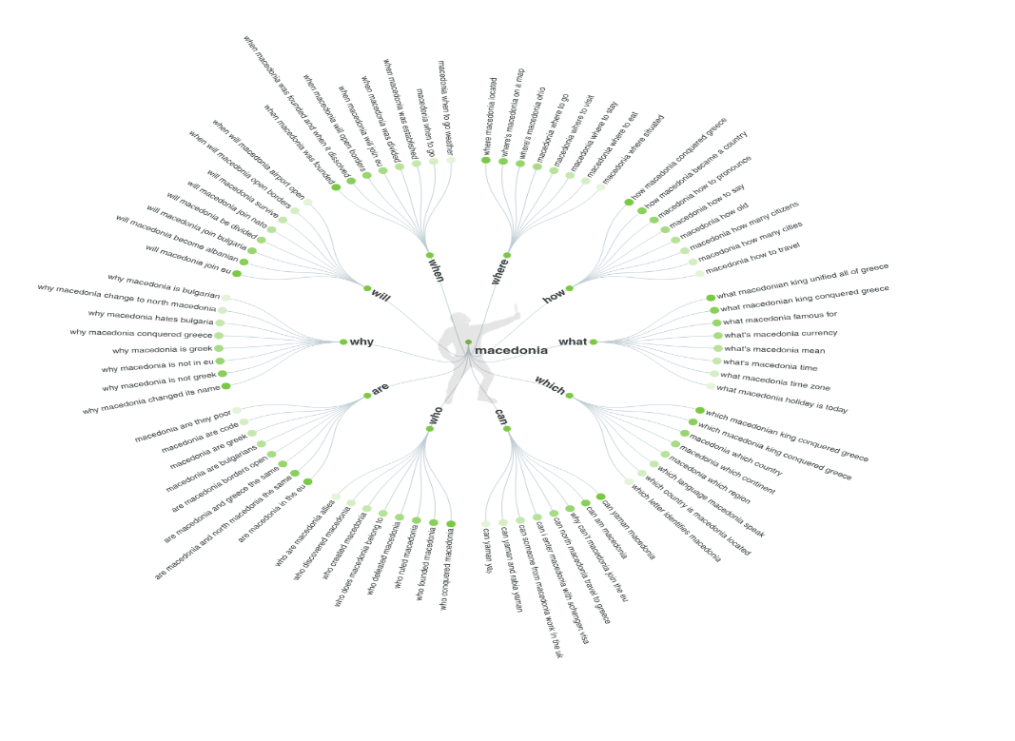Una forma muy fácil de encontrar palabras clave es preguntar al sitio [www.answerthepublic.com](http://www.answerthepublic.com). Puedes tener 2 búsquedas gratuitas por día para encontrar qué frases o grupo de palabras buscan las personas cuando necesitan un producto o servicio similar al tuyo. Puede ser interesante incorporar estas frases en su sitio web, ya que el motor de búsqueda ya las ha incluido. Aquí es donde el contenido se beneficia de ser lo más relevante posible para sus clientes.

##### Also asked

Otro sitio donde puedes encontrar sugerencias de palabras clave: <https://alsoasked.com/>

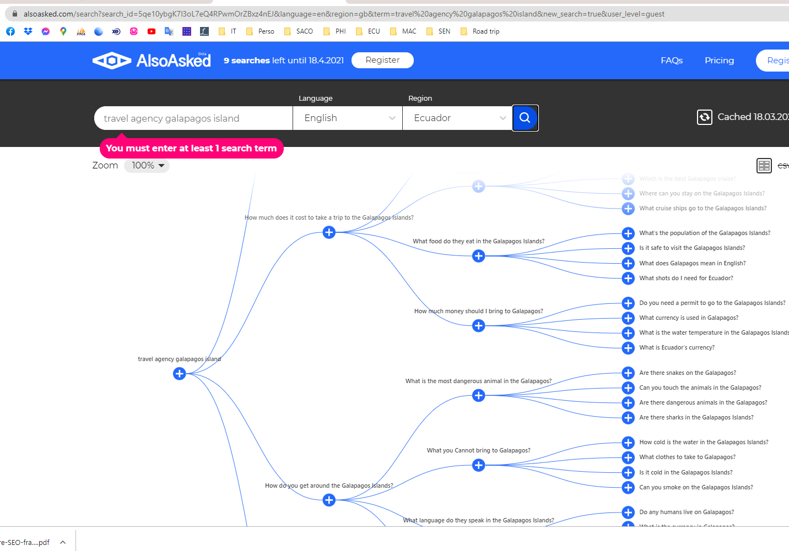

### Página Inicio

La optimización de la página de inicio se refiere al proceso de mejorar o mejorar cada elemento en su página de inicio para aumentar las conversiones. Es la página principal que reciben los usuarios cuando realizan una búsqueda, por lo que debe optimizar esta página si desea que continúen en su sitio web. Pero primero, esta página debería ayudarlo a que los usuarios ingresen. Elementos que debes considerar:

* Deja clara tu oferta
* Simplifique su página de inicio
* Usa colores contrastantes
* Mantenga la parte importante arriba
* Mantenga sus botones de llamada a la acción sencillos
* Agregar información de contacto
* Agregue testimonios para ayudar a convertir a los usuarios indecisos
* Completa las opciones sugeridas por Google

Con la ayuda del software Yoast, para la optimización, aquí están los resultados que aparecerán después de una búsqueda con Google.

### Vídeos e imágenes

Los videos MP4 son ideales para la optimización. Dale una frase de palabras clave completa a tu video. Nombra el archivo sin procesar de la misma manera. Llegará a los metadatos haciendo clic con el botón izquierdo del ratón en el video, haga clic en propiedades y luego en Detalles.

Completa los metadatos del video antes de subirlo.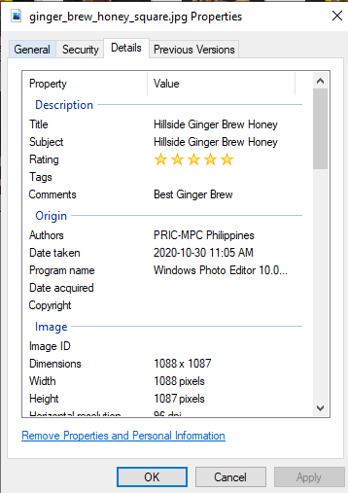

.

## Diseño receptivo: móvil

La navegación web es una parte muy importante de la vida cotidiana, por lo que es importante que las empresas adopten una presencia móvil. Su sitio web utiliza un diseño receptivo, que detecta automáticamente el tipo de pantalla que se utiliza y muestra el sitio en consecuencia. Su sitio está optimizado para dispositivos móviles, verificado con [Google’s Mobile-Friendly Test tool](https://search.google.com/test/mobile-friendly).

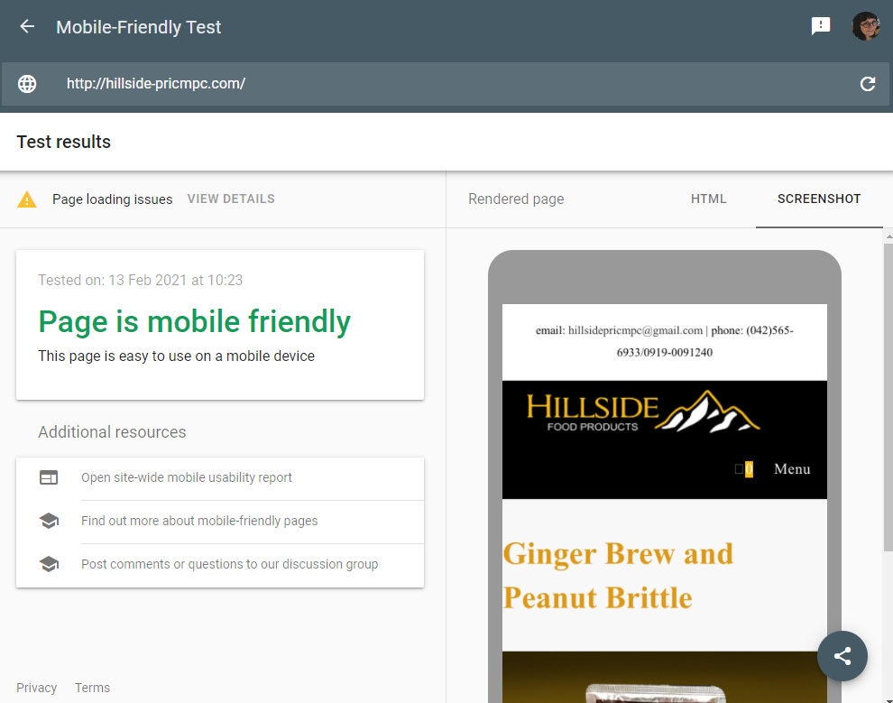

## Promociónate de forma local

### Google My Business

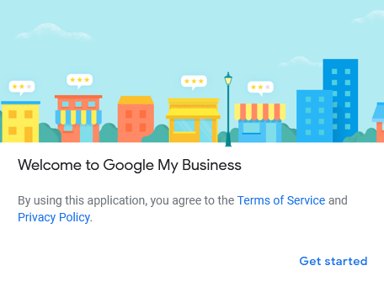La mayoría de los usuarios de Internet y teléfonos móviles utilizan Google cuando buscan información o un producto. Por tanto, es necesario que su empresa aparezca durante una búsqueda en Google. Si desea captar la atención de los clientes que caminan en su localidad, su negocio debe aparecer en Google Map.

El servicio de Google My Business es gratuito, solo necesitas registrar tu empresa. Google My Business requiere que verifiques la dirección de tu empresa. Para hacerlo, debe aceptar una verificación por teléfono o con una postal para obtener un código de verificación. Aquí está el enlace para registrarse

<https://business.google.com/>

El objetivo es tener una buena visibilidad en Google Map con la mayor cantidad de información posible. Google My Business incluye un sitio web de forma gratuita. Es muy poca información, pero ¿por qué no construir una después de todo?

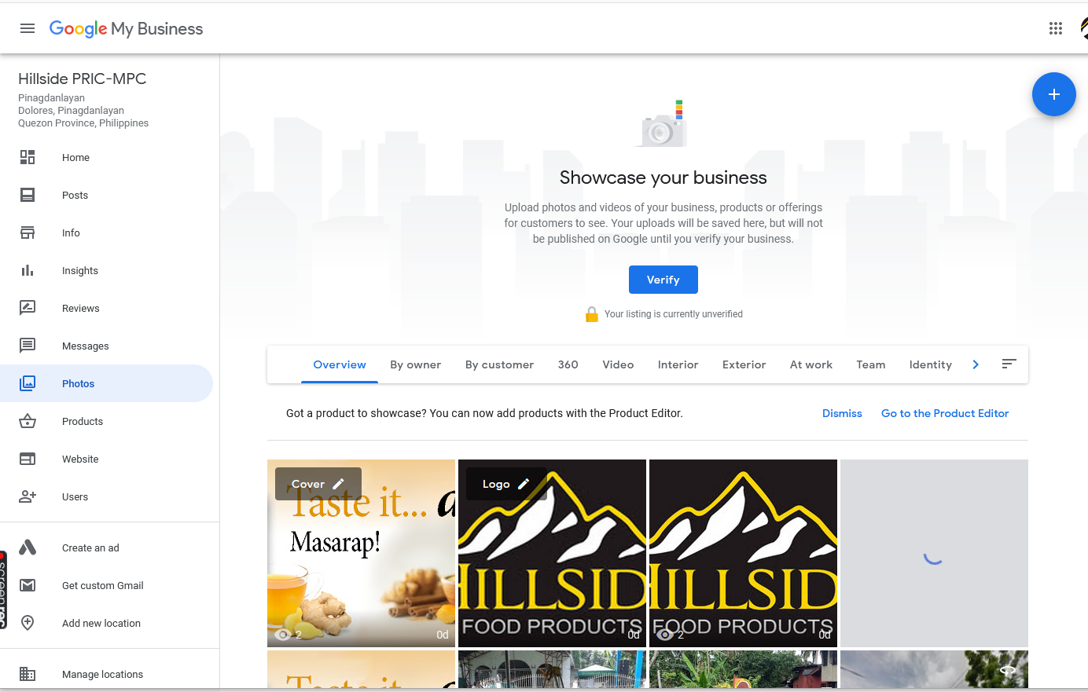

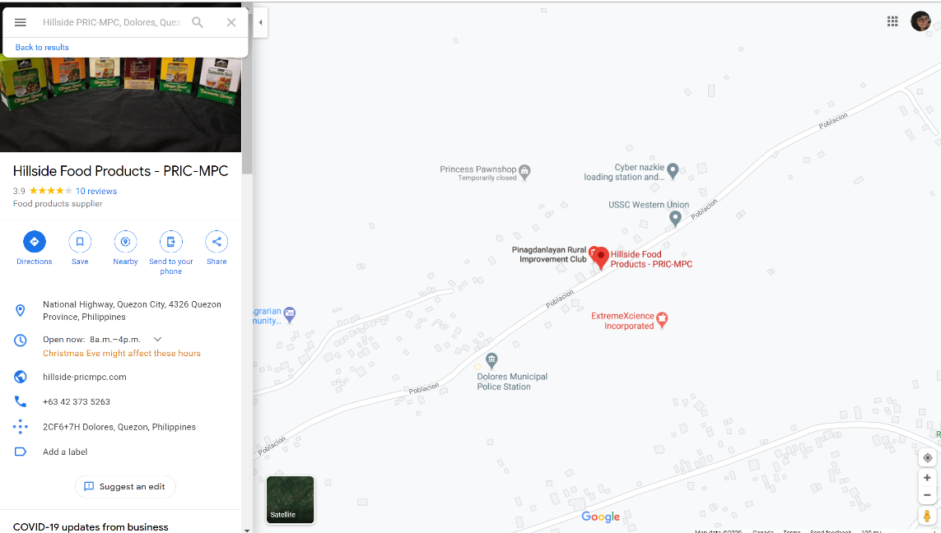La búsqueda en Google Maps EMPRESA, Dolores, Quezon, Filipinas mostrará este resultado. Al completar la información de Google My Business, puede vincular a su sitio web. Las personas que caminan pueden ver dónde se encuentra en su teléfono celular.

## Presencia en las redes sociales

Todo el mundo está en las redes sociales, por lo que es una buena estrategia que su empresa también esté presente. ¿Cuáles son los que más utilizan sus clientes? Definitivamente, para EMPRESA Facebook es la principal red social.

EMPRESA debería considerar que el 10% de la población del mundo está en Instagram y, principalmente, pertenece a la generación joven. YouTube es el segundo motor de búsqueda más popular del mundo con la asombrosa cifra de 2 mil millones de usuarios. Pertenece a Google. EMPRESA cuenta ahora con un canal de YouTube para que los videos circulen en otra red social. La capacitación en edición de video se puede organizar más tarde.

En todas las redes sociales, ser coherente es importante. Así que sugiero tener el mismo enfoque en todas las redes sociales, los mismos colores y los mismos mensajes. Debes crear contenido con regularidad e interactuar con los seguidores. Una buena práctica será dedicar un día por semestre a crear y preparar contenidos para los próximos meses. A continuación, puede publicar y programar el contenido para las fechas.

### Facebook

La página de Facebook está disponible [https://www.facebook.com/EMPRESA](https://www.facebook.com/COMPANY)

Podemos ir a Facebook desde su sitio web en el pie de página. Es importante completar toda la información requerida por Facebook y atraer a los seguidores a su sitio web donde pueden comprar sus productos.

Instagram

### YouTube

Se ha creado un canal de YouTube para EMPRESA y también está disponible en su sitio web en el pie de página. <https://www.youtube.com/channel/UCBlhazCNrvrDRT2Ri18BhkQ>

## Anúnciese en diferentes plataformas

La publicidad gráfica brinda a las empresas la oportunidad de pagar para que sus anuncios aparezcan cuando el tipo de persona adecuado está en el tipo de página adecuado. Si tiene un presupuesto para publicidad, puede buscar redes que combinen negocios con diferentes sitios web que tengan espacio publicitario para vender. También puede encontrar algunos socios u organizaciones que acepten anunciar su negocio de forma gratuita en su sitio web.

### Publicidad pagada

Otra forma es anunciarse con motores de búsqueda como Google y Bing. ¿Como funciona? Le da instrucciones a Google sobre sus objetivos, dónde desea publicitar global o localmente y su presupuesto mensual. A este modelo lo llamamos Pago por clic. Google mostrará sus anuncios cuando las personas busquen productos o servicios como el suyo. Pagará por los resultados, como cuando las personas hacen clic en su anuncio para llamar a su empresa, visitar su sitio web u obtener indicaciones para llegar a su tienda.

Recuerda que la búsqueda depende de lo que busquen los clientes en la web. Por lo tanto, debe encontrar las palabras clave adecuadas que atraerán a los clientes a su sitio web. El costo de las palabras clave puede ser increíblemente barato o extremadamente caro, con un precio por clic que oscila entre 50 centavos y 50 dólares por clic, según el nivel de competencia y la industria en la que se encuentre. ¡Encontrar las palabras clave adecuadas es una ciencia!

Las redes sociales también han pagado publicidad. Por ejemplo, si paga una cantidad, Facebook presentará su publicación con más frecuencia. Este plan de marketing digital tiene como objetivo utilizar todo lo que es gratuito en la web para promover su negocio. Pero es interesante saber que tiene a su disposición varias vías.

## Newsletter

El marketing por correo electrónico es una gran adición a sus otras actividades de marketing digital porque fomenta la lealtad y el compromiso de los clientes. Posteriormente se puede organizar una formación para la automatización del boletín en su sitio web.

### Suscríbir a la NewsLetter

Para utilizar esta opción de marketing, primero debe crear una lista de personas que han expresado interés en su negocio. Sugeriría hacer un concurso o dar algún descuento si el cliente se suscribe a su boletín. Este puede ser un simple letrero en la recepción de su organización donde pueden completar un pequeño formulario a mano. En su sitio web, he incluido un formulario de boletín para alentar a los visitantes a suscribirse en línea. Está en el pie de página.

### Lista de suscriptores

Al ingresar a su sitio web como administrador, encontrará la lista de suscriptores en el boletín del complemento - Suscriptores. Puede crear su propio grupo de correo electrónico y enviar una NewsLetter muy simple a sus clientes o utilizar las instalaciones del complemento para crear sus boletines.

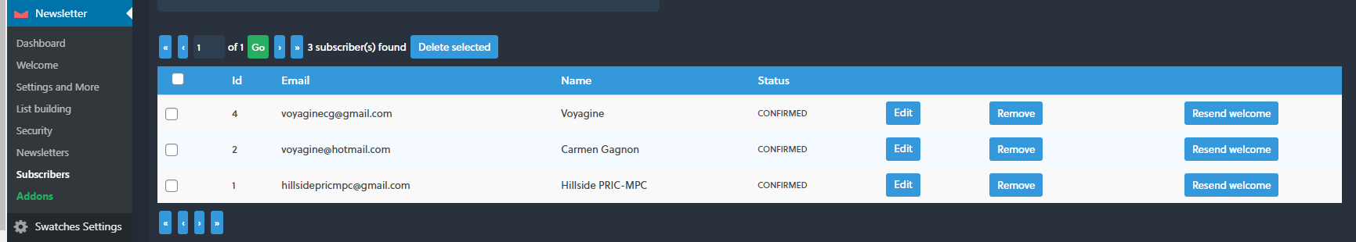

### Cómo crear NewsLetter

El complemento NewsLetter se puede utilizar para crear un excelente boletín, pero requiere una formación más avanzada. No tengamos tiempo suficiente para esta tarea. Pero al menos, los clientes podrán suscribirse y eventualmente podremos trabajar en esta estrategia.

Estos son los puntos principales para recordar:

* No abrume a los clientes con demasiados correos electrónicos
* Incluya ofertas relevantes e información útil, sea breve
* Pregunte a los clientes si están interesados ​​en recibir más correos electrónicos.
* Descubra cómo prefieren saber de usted: semanalmente, mensualmente.
* Ser fácil de reconocer para los clientes en la parte De del correo electrónico.
* Y muy importante… proporcione una manera fácil para que los usuarios opten por no recibir su boletín.

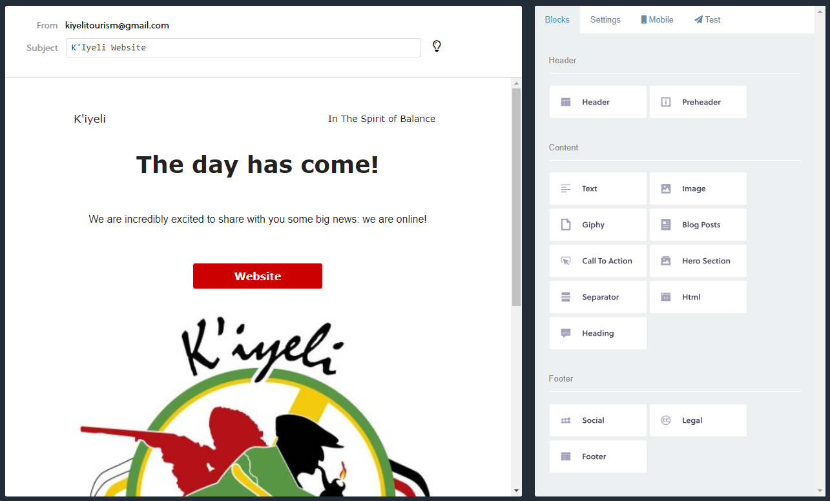

Cuando esté listo, presione enviar carta. Se necesita tiempo para la entrega.

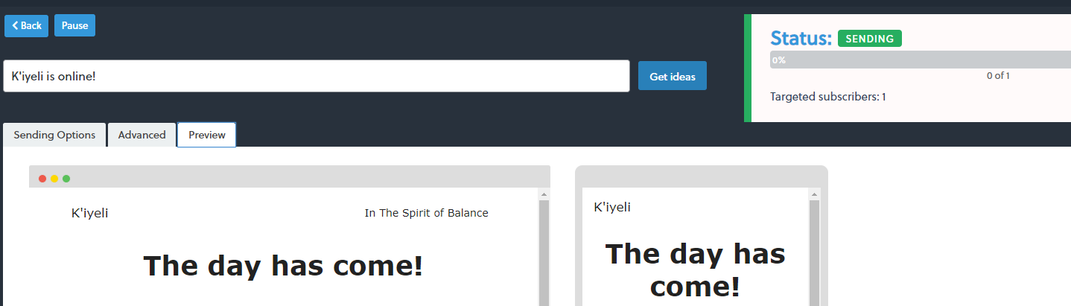Go to NewsLetters to see if it has been sent correctly. You can duplicate the same NewsLetter for creating a new one.

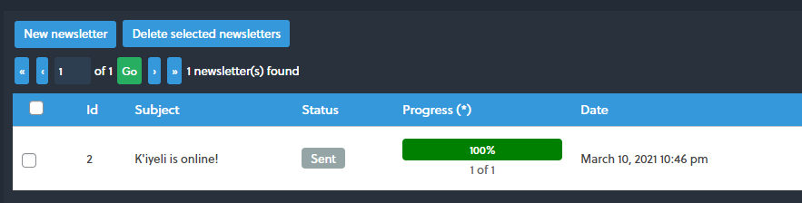

# Medida

Google Analytics es uno de los software de análisis digital más populares que le permite analizar en profundidad los detalles de los visitantes de su sitio web. Proporciona información valiosa que puede ayudarlo a dar forma a la estrategia de éxito de su negocio. Puede parecer complejo pero podrás encontrar información interesante sobre tus clientes. Esta herramienta recopilará datos útiles para un especialista en marketing que puede contratar más adelante.

## Registrar con Google Analytics

El primer paso para optimizar el motor de búsqueda es darle a Google toda la información sobre su sitio web. Su sitio se registró en Google Analytic el 2021-xx-xx. Google comenzó a compilar los datos a partir de esta fecha. Para crear el enlace con el sitio web, debemos copiar la etiqueta global del sitio recibido por Analytics en el encabezado del sitio web. Así es como se crea el vínculo entre Google y su sitio web. En la sección Medir, encontrará cómo explorar Google Analytics para encontrar respuestas.



## Enviar mapa del sitio a Google Search Console

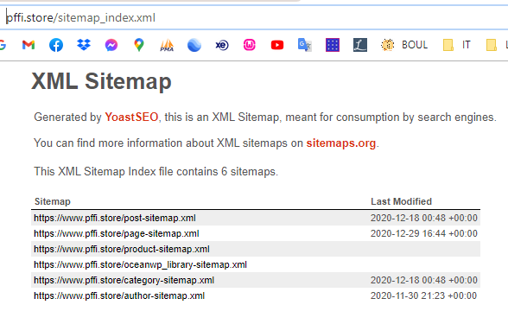El registro en Google Analytics también completará su registro con Google Search Console. Es un servicio gratuito que proporciona comentarios sobre el rendimiento de su sitio web en los resultados de búsqueda de Google. Para ayudar a la consola de búsqueda a encontrarlo, se debe proporcionar el enlace a su mapa del sitio. El complemento Yoast, un complemento para ayudar a optimizar el motor de búsqueda en su sitio web, puede crear este enlace para usted. En la configuración general de Yoast, en Funciones, encontrará esta opción después de obtener el código de verificación de Google en Herramientas para webmasters de Yoast.

Una vez que tenga el enlace del mapa del sitio, deberá copiar este enlace en Google Search Console.

## Cómo utilizar Google Analytic

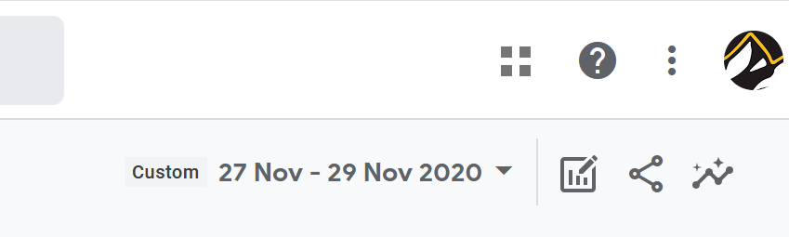Para acceder a Google Analytic, debe iniciar sesión en su cuenta de Google con el Gmail indicado en el Apéndice 1. Luego vaya a <https://analytics.google.com> Su sitio web ya está en Google Analytic, por lo que solo tendrá que navegar por la herramienta. Aquí está la sección principal que quizás desee explorar. En todas las secciones, puede personalizar el intervalo de fechas.

### Adquisición: cómo las personas encuentran su sitio web

Google rastrea cuántas personas llegan a su sitio web después de hacer clic en un enlace en los resultados de búsqueda (resultados orgánicos), cuántas personas provienen de enlaces compartidos en las redes sociales, de otros sitios web, de anuncios pagados y escribiendo su sitio web directamente en la búsqueda. Puede evaluar si los esfuerzos que realiza en las redes sociales son útiles. Haga clic en Adquisición - Descripción general

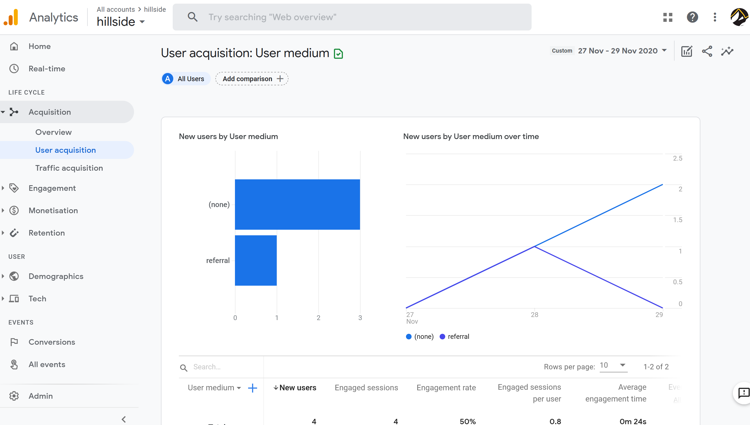

### Compromiso: lo que hacen las personas cuando están en su sitio web

La sección Interacción en Google Analytics proporciona información sobre las páginas a las que las personas suelen visitar primero en su sitio web, en qué páginas hacen clic a continuación (si corresponde) y cuánto tiempo pasan en su sitio web.

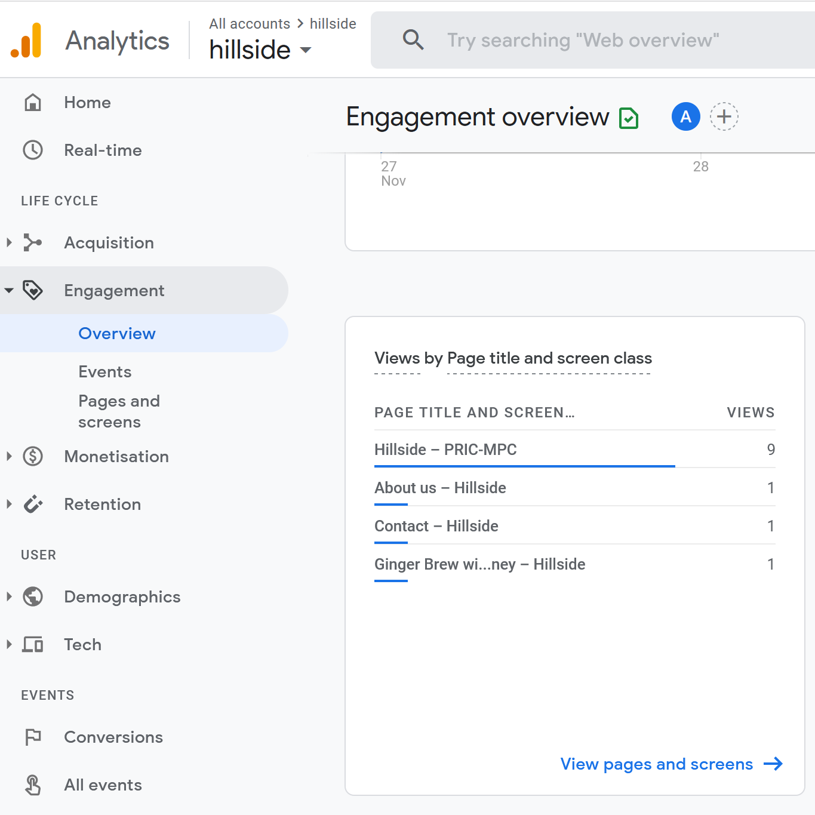

### Demográfico: quién visita su sitio web

Google Analytics proporciona información sobre quiénes son las personas que visitan su sitio web en términos de demografía, geografía y sus intereses generales en línea.

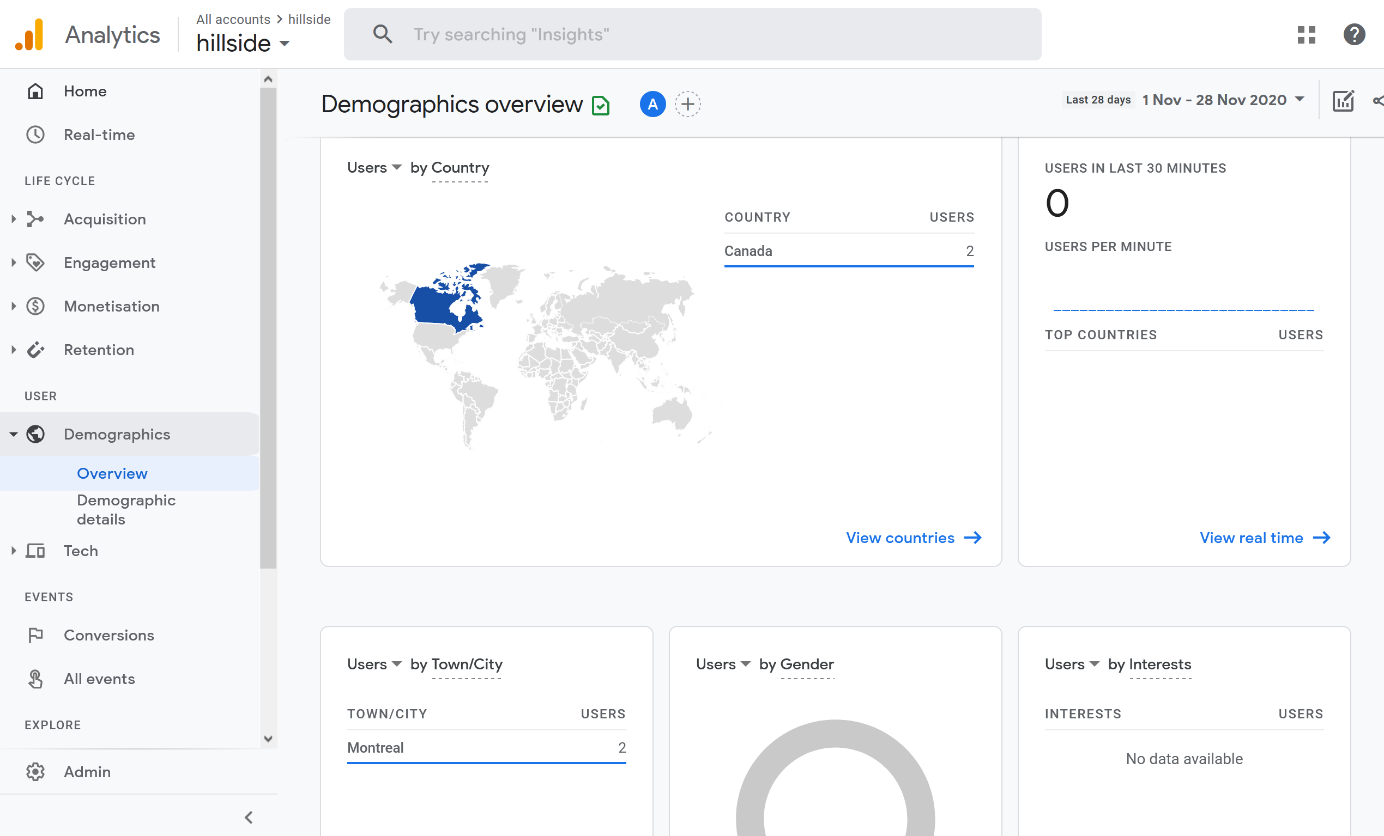

### Tecnología: cómo visitan su sitio web

¿Qué navegadores utilizan y de qué dispositivos proceden? Si su sitio web ofrece una experiencia diferente en un dispositivo o navegador frente a otro, es posible que esté perdiendo algunos visitantes. Ver cuántas personas visitan su sitio en dispositivos móviles oa través de Safari le permite saber lo importante que es optimizar para esas personas también.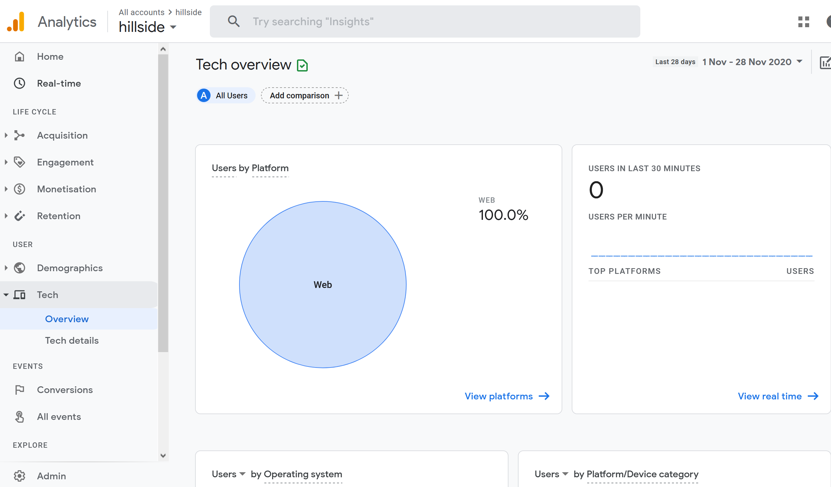

## Analytics en YouTube

También puede evaluar su canal de YouTube. Esto te permitirá evaluar la relevancia de un video..

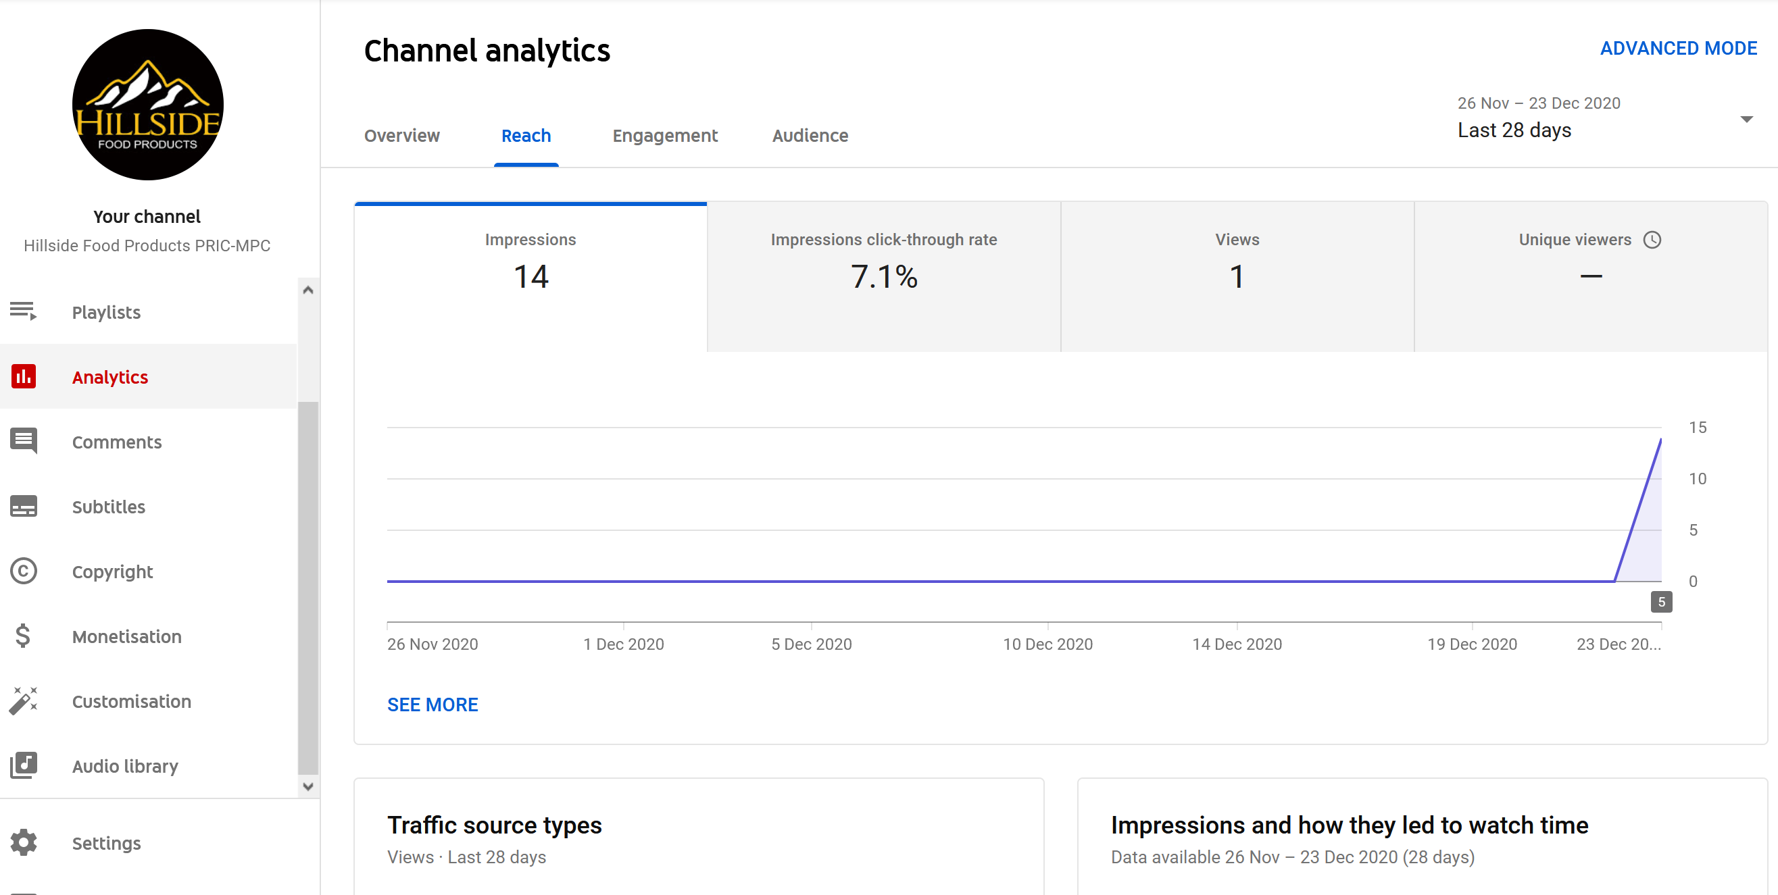

## Analytics en Facebook

Analytics Facebook también tiene una sección de análisis. Para esto, irás a la configuración de tu página de Facebook y presionarás insights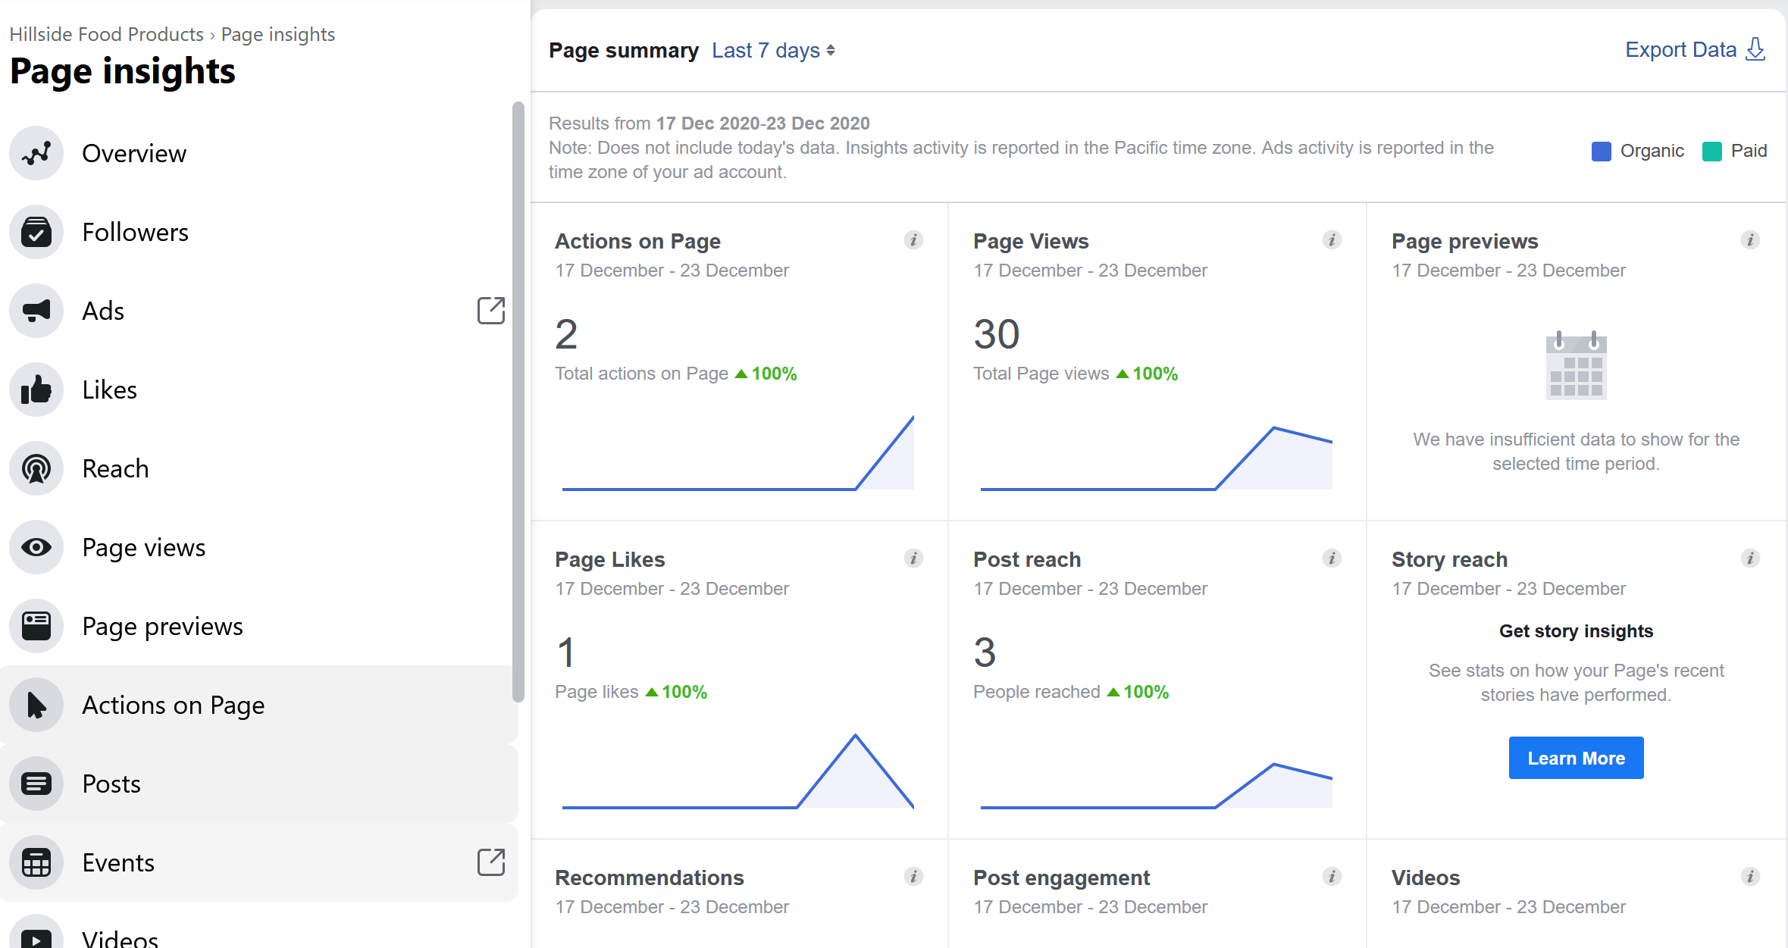

Todas estas herramientas para medir sus acciones en la web pueden resultar útiles. Pueden ayudarlo a medir la cantidad de tráfico que recibe, dónde podría realizar mejoras y el impacto de los cambios que está realizando en su sitio web.

# Mantener

## Promoción de su contenido

Una vez que sepa a través de qué canales promocionar su contenido, es hora de crear un calendario de contenido. Un calendario de contenido es una línea de tiempo detallada que organiza su actividad de marketing de contenido. Al delinear claramente qué publicar y cuándo, puede ayudar a que su proceso de contenido sea consistente y eficiente, así como brindar a todos los involucrados un plan de acción claro a seguir.

### Calendario de contenido

A continuación, se incluyen algunos consejos para comenzar con su propio calendario de contenido:

* Hágalo alcanzable. Su calendario de contenido debe incluir períodos de tiempo realistas; si no se puede lograr, se retrasará y su contenido no alcanzará su máximo potencial.
* Resalte las fechas clave. Cosas como días festivos o eventos relevantes son excelentes para publicar contenido de temporada.
* Considere múltiples canales. Piense en cómo una variedad de canales de marketing, como un blog y las redes sociales, pueden trabajar juntos para promover sus campañas de marketing de contenido.
* Recuerde la audiencia. Defina claramente su audiencia en cada etapa del calendario. Si segmenta su audiencia, especifique a qué grupo se dirige
* Explore las herramientas en línea. Hay una variedad de herramientas gratuitas y de pago disponibles para ayudarlo a crear un calendario, publicar contenido en cuentas de redes sociales o colaborar en contenido con su equipo. Estas herramientas pueden ahorrarle tiempo al automatizar parte del proceso de creación y distribución de contenido.

### Publicar en las redes sociales

Facebook Encontrará todos los códigos y contraseñas de su página de Facebook en el apéndice. https://www.facebook.com/EMPRESA No olvide ser constante y regular en sus publicaciones.

## Actualizar el sitio web

### Blog de su sitio web

Para mantener su sitio más actualizado, será interesante continuar el blog con las nuevas actividades que realiza su organización. Ir a Publicaciones - Agregar nuevo 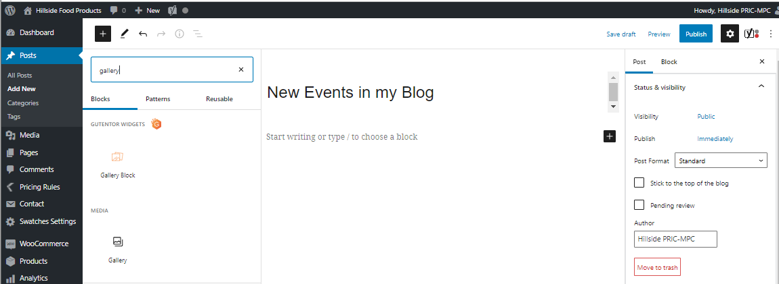

Last step

Publish or update

Title of the post

For writing a text

To insert a gallery of images press the + and choose gallery.

Set a category for the post

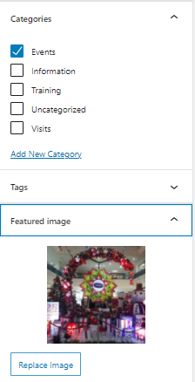

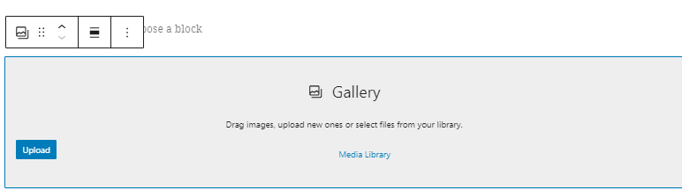

Insert the image that illustrates the whole post.

Upload the image of chose from the library.

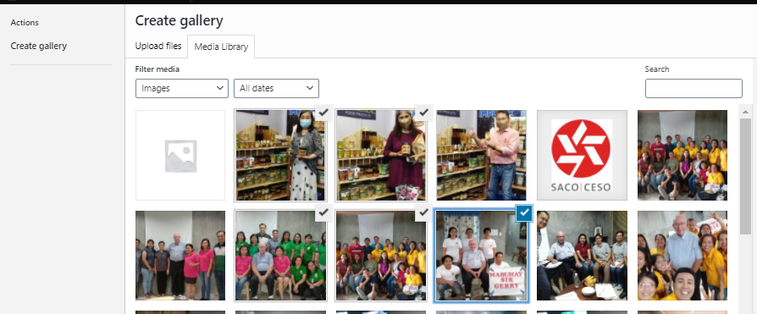

## Mantenimiento del sitio web

Para que WordPress funcione correctamente, se requiere un poco de mantenimiento del sitio con regularidad. Es una buena práctica instalar las versiones porque podría mejorar su sitio web y mantenerlo seguro. Los complementos también tienen actualizaciones periódicas, nuevas opciones. He configurado su sitio para que se actualice automáticamente. Sin embargo, debe consultar su sitio web con regularidad para ver si todo funciona correctamente. Las actualizaciones, como cualquier software, a veces pueden causar problemas.

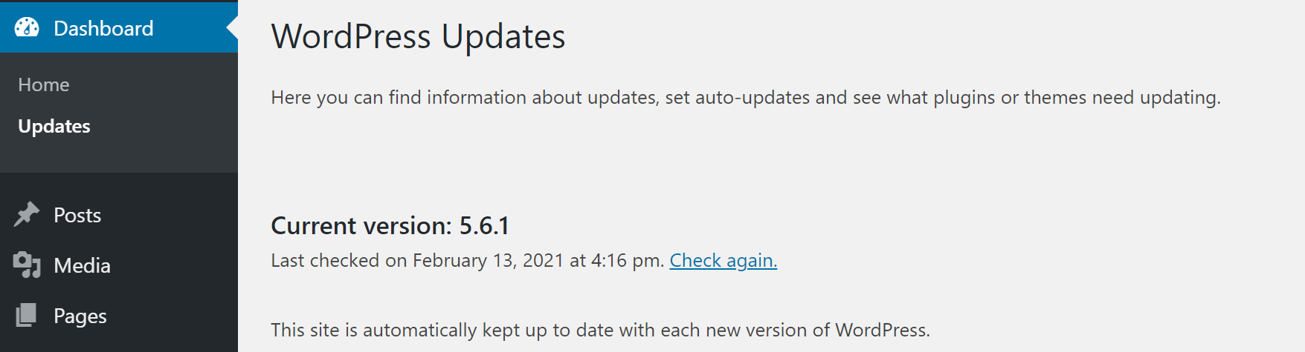

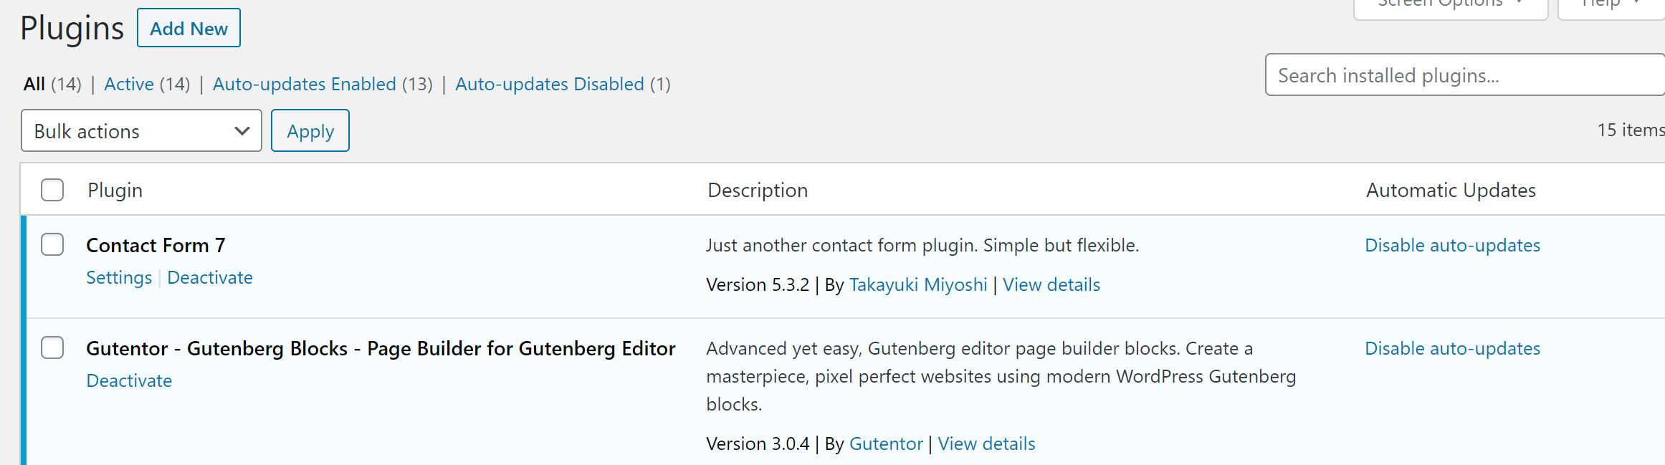

# Apéndice 1: Acceso

## Gmail and Google Account

eMail : Password :

## Hosting and Domain

Hostgator

<https://portal.hostgator.com/login> Code : Password :

## Website WordPress

Each user will have his own code for administration but a general code have been created.

[https://www.EMPRESA.com/wp-admin](https://www.COMPANY.com/wp-admin) Code : Password :

## Google tools

In all the tools offered by Google to optimize the search engine, you must login in the Google account:

[EMPRESA@gmail.com](mailto:COMPANY@gmail.com) password:

Measurement ID for Google Analytics =

## Facebook

Account created under the name of Myla Arsenio with [EMPRESA@gmail.com](mailto:COMPANY@gmail.com) (password)

The page is EMPRESA and the link:

[https://www.facebook.com/EMPRESA](https://www.facebook.com/COMPANY)

## YouTube

Login first with your Google account. Go to youtube.com. Press Your channel or this link

[https://www.youtube.com/channel/EMPRESA](https://www.youtube.com/channel/COMPANY)

## How to add another account to gmail

1. 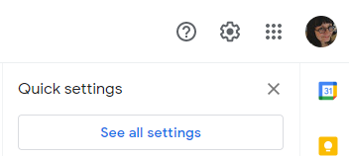In your computer, open [Gmail](https://mail.google.com/).
2. In the top right, click **Settings** Settings and then **See all settings**.
3. Click the **Accounts and Import**or **Accounts** tab.
4. In the "**Check mail from other accounts**" section, click **Add a mail account**.

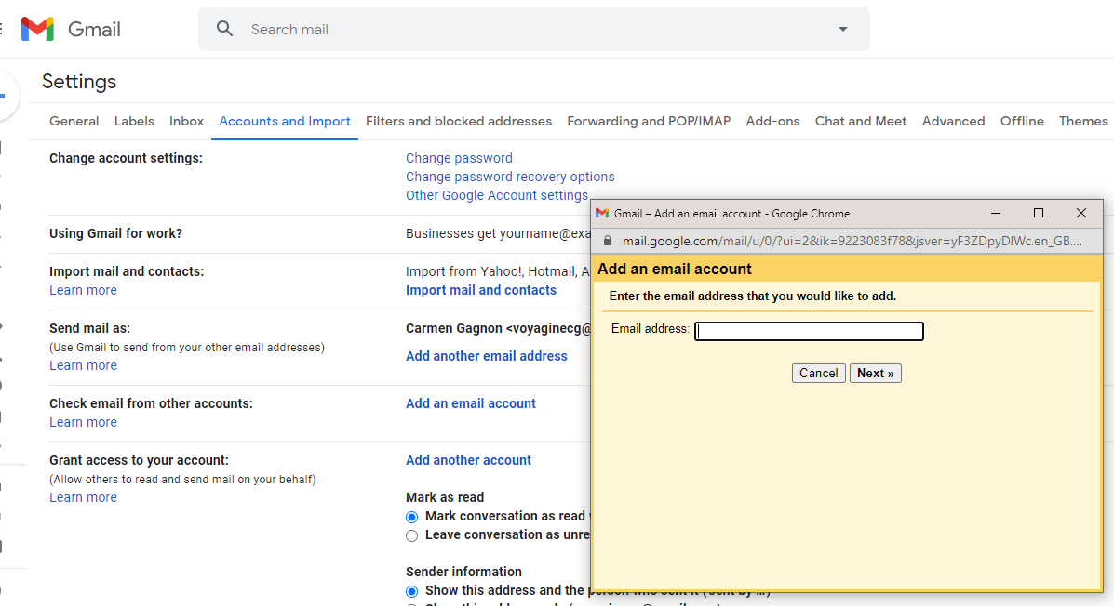

1. Type the email address you want to link, then click **Next**.
2. Select **Link account with Gmail (Gmailify)**, then click **Next**.
3. Follow the steps on the screen, then click **Next** or **Sign in**.

After you link your account, "Gmailify" will appear next to your email address. When you open Gmail, you’ll be able to read, reply to, and organize messages from your other account just like you do in Gmail.